Муниципальное бюджетное общеобразовательное учреждение средняя общеобразовательная школа № 24
Иркутск
2021
МОЛЕКУЛЯРНО-ГЕНЕТИЧЕСКОЕ ИЗУЧЕНИЕ ЭНТОМОПАТОГЕННОГО ГРИБА BEAUVERIA BASSIANA как основы биологического контроля численности Сибирского Шелкопряда
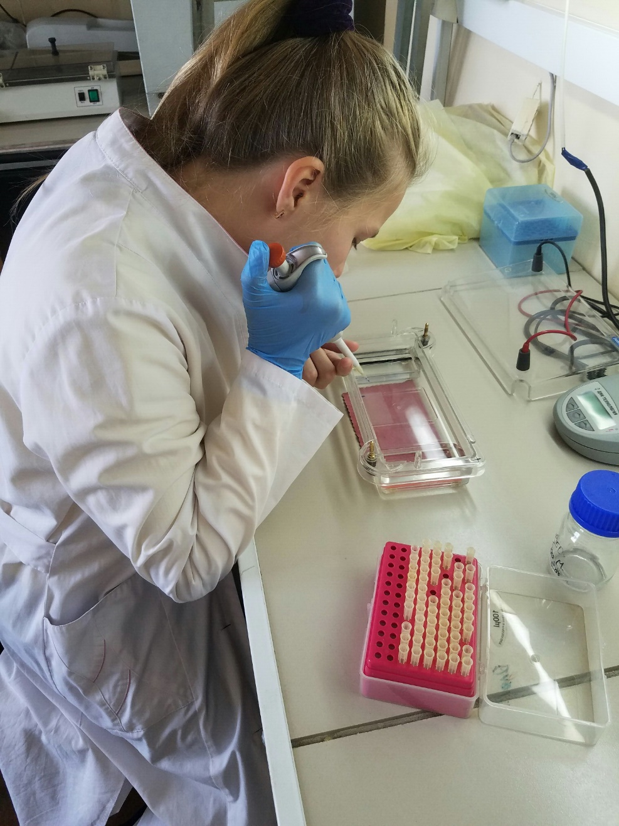
Выполнила: Чемезова Анна Алексеевна, 8 кл
Руководитель: Майкова Ольга Олеговна, к.б.н., руководитель объединения «Байкаловедение»
МАОУ ДО г. Иркутска "Дворец детского и юношеского творчества"

Содержание

Введение …………………………………………………………………… | 3
1.Применение энтомопатогенных грибов вида beauveria bassiana для биологической защиты лесов … | 5
2.Реультат
Практическая часть
2. Методика Исследования …………………………………………. | 8
3. Результаты и обсуждение ….……………………………………..  Выводы …………………………………………………………................... | 9  14
Список литературы ………………………………………………......... | 15
Приложение 1 …………………………………………………………….. | 17
Приложение 2 …………………………………………………………….. | 17
Приложение 3 …………………………………………………………….. | 18

ВВЕДЕНИЕ
Многие виды насекомых поражаются энтомопатогенными грибами. К числу энтомопатогенных грибов в настоящее время относятся несколько сотен видов. Грибы широко распространены в лесных экосистемах и играют значительную роль в контроле динамики численности насекомых-вредителей. Энтомопатогенные грибы - это первая группа микроорганизмов, которая была применена для борьбы с насекомыми. В 1879 году Мечников И. И. успешно применил возбудителя зеленой мюскардины против хлебного кузьки и свекловичного долгоносика и это послужило началу исследованиям и практическим работам по применению микроорганизмов в биологической борьбе с вредными насекомыми.
В то же время реализация биологического потенциала энтомопатогенных грибов актуальна для подавления численности особо опасных вредителей леса. Среди особо опасных фитофагов в последние годы в Сибири широкое распространение получил сибирский шелкопряд. Подавление численности этого вредителя биологическими препаратами, безопасными для окружающей среды, животных и человека, является чрезвычайно актуальной задачей (прил.1).
Актуальность. Среди природных ресурсов снижения численности насекомых-фитофагов, повреждающих хвойные леса, особого внимания заслуживают энтомопатогенные грибы вида Beauveria bassiana. Грибы обитают в телах насекомых, в почве, на растениях. Периодически эти энтомопатогенные грибы вызывают вспышки массовых заболеваний насекомых (пандемии), что приводит к резкому снижению их численности. Однако возникновение эпизоотий в большой степени зависит от многих факторов внешней среды и случается довольно редко для подавления численности сибирского шелкопряда. Beauveria bassiana поражает широкий круг чешуекрылых, жесткокрылых, полужесткокрылых, прямокрылых и перепончатокрылых насекомых, а также некоторые виды клещей. Поэтому выбрали для изучения именно этот энтомопатогенный гриб.
Цель исследования – молекулярно-генетическое изучение энтомопатогенного гриба для разработки нового биоинсектицида.
Задачи исследования:
1. Выделить энтомопатогенный гриб и произвести посев в чашки Петри для получения чистой культуры.
2. Исследовать пригодность двух генов (18S рДНК и EF-1a) для молекулярно-генетической идентификации гриба.
3. Определить видовую принадлежность гриба путем анализа гомологии полученных фрагментов генов в международной базе данных GenBank.
4. Построить филогенетическое дерево.
В работе изучается энтомопатогенный гриб Beauveria bassiana с использованием морфологического и молекулярно-генетического методов. Для проведения морфологического определения вида энтомопатогенного гриба была получена чистая культура. С помощью определителя энтомопатогенных грибов произвели определение как Beauveria bassiana.
На втором этапе из чистой культуры гриба выделили ДНК, провели ПЦР и секвенирование фрагмента гена 18S рДНК и EF-1α рДНК.
С помощью программы BioEdit визуализировали данные и провели поиск в базе данных GenBank используя Nucleotide BLAST, в результате чего показали наибольшую гомологию (100%) с видом Beauveria bassiana.
Построено филогенетическое дерево байесовским методом с использованием программы MrBayes и визуализировано с помощью программы FigTree. На построенном филогенетическом дереве анализируемая последовательность кластеризуется с последовательностью вида Beauveria bassiana.
Ключевые слова. Beauveria bassiana, энтомопатогенный гриб, сибирский шелкопряд, ПЦР, секвенирование, филогенетическое дерево.
Апробация работы. Материалы исследовательской работы прошли апробацию на 22 конференциях
Публикации. Основные результаты исследовательской работы достаточно полно отражены в 11 опубликованных работах, в том числе 1 индексируется в РИНЦ, 8 работ представлены в тезисах конференций, 2 работы находятся в печати (прил.2).

- ПРИИМЕНЕНИЕ ЭНТОМОПАТОГЕННЫХ ГРИБОВ ВИДА BEAUVERIA BASSIANA ДЛЯ БИОЛОГИЧЕСКОЙ ЗАЩИТЫ ЛЕСОВ
Поражая насекомых энтомопатогенный гриб рода Beauveria, вызывает заболевание под названием «белый мускардиноз». Гриб может заражать особи почти на всех фазах развития: имаго, куколки, личинки, иногда яйца. Кондиеносцы гриба прорастают после попадания на тело насекомого,. Однако для заражения необходима высокая концентрация, поэтому часто в естественной среде гриб не вызывает каких-либо значительных поражений. Сильное увеличение его патогенности возможно при высокой влажности и заражении ослабленных особей. Зараженные насекомые, уменьшаясь в размерах и сморщиваясь, покрываются белым ватообразным или мучнистым налетом, состоящим из грибницы и конидий. Мицелий со спорами может быть сохранен как в организмах больных насекомых, так и в растительных остатках. Распространяется насекомыми устойчивыми к штаммам гриба, а также ветром и цикл развития гриба повторяется [1, 4].
Размножение гриба Beauveria bassiana происходит только конидиями, которые, попав на тело насекомого, выделяют фермент в местах прикрепления. Фермент растворяет кутикулу, и конидии прорастают в полость тела. Выделяемые грибом в процессе развития токсины приводят к гибели насекомого. Дальнейшее развитие гриба происходит уже в мертвом насекомом. Со временем тело насекомого мумифицируется. Гифы, прорастающие наружу, покрывают труп густым мицелием, образуя на его поверхности слой кондиеносцев с конидиями. Последние, рассеиваясь в биотопе, заражают других насекомых.
Вид назван в честь итальянского энтомолога Агостино Басси, который обнаружил его в 1815 году.
Все работы по изучению биологических методов борьбы, энтомопатогенных грибов и в том числе Beauveria bassiana можно разделить на три этапа (прил.2).
Первый этап – с начала XIX в. до начала XX в. определение и изучение энтомопатогенных грибов в природе. Работа Агостино Басси в 1835 году под названием «Del mal del segno, calcinaccio o moscardino». Порошкообразное появление на убитых тутовых шелкопрядах было вызвано большим количеством инфекционных белых грибковых спор на мёртвом насекомом. Грибок, вызывавший это заболевание, получил название боверия Басси.
Осенью 1878 г. Мечников начал изучение возбудителей болезней хлебного жука-кузьки (Anisoplia austriaca Hrbst.), чтобы среди них найти потенциального агента для уничтожения вредителя. Ученым были обнаружены несколько видов патогенных бактерий, а также гриб Metarhizium anisopliae (Metsch.) Sor. Исследования показали, что болезни насекомых играют роль регулятора в контроле численности насекомых, и он решил практически использовать это. На поля разбрасывали больных личинок хлебного жука или их экскременты, смешанные с пылью для распространения инфекции. Кроме того, Мечников создал проект сети станций по размножению гриба для его последующего рассеивания на полях.
Красильщик И. М. продолжил эти работы, возглавив лабораторию (станцию) при Одесском университете по производству микробных препаратов для борьбы с насекомыми-вредителями. На данной станции приступили к получению препарата на основе предложенного гриба в г. Смеле под Киевом.
Также нужно отметить научные исследования Владимира Петровича Поспелова, посвященные общей и экспериментальной энтомологии. Занимался изучением энтомофауны Украины, разработкой биологических методов защиты растений от насекомых — вредителей с учетом экологических условий.
Второй этап – c середины до конца XX века. Большой вклад в развитие микробиологического метода защиты растений внесли сибирские ученые. В 1950 г. при Иркутском государственном университете (ИГУ) организована лаборатория под руководством Е. В. Талалаева, который в 1949 г. в очаге массового размножения сибирского шелкопряда (Иркутская область) выделил штамм энтомопатогенной бациллы Bacillus dendrolimus, впоследствии отнесенной к В. thuringiensis subsp. dendrolimus. Этот штамм послужил основой для создания первой опытной партии отечественного препарата дендробациллина.
В 1959 г. в Биологическом институте Сибирского отделения Академии наук СССР (ныне Институт систематики и экологии животных, Новосибирск) была создана лаборатория по изучению болезней насекомых, в которой работали известные ученые – доктора наук В. И. Полтев, А. Б. Гукасян, В. В. Гулий. Здесь разработаны вирусные препараты против ряда вредителей леса [1, 4].
В 1962 г. в Красноярском крае в очагах размножения сибирского шелкопряда А. Б. Гукасян выделил бациллу В. insectus, впоследствии отнесенную к В. thuringiensis subsp. thuringiensis. На основе выделенного штамма был создан препарат инсектин. В 1967 г. была организована межведомственная комиссия Минлесхоза для испытания препарата в пихтовых лесах Красноярского края. По результатам испытаний препарат был рекомендован для борьбы с сибирским шелкопрядом. Впоследствии и дендробациллин, и инсектин начали использовать на сельскохозяйственных культурах. В Красноярском государственном университете в 70-е годы XX в. были начаты работы по изучению энтомопатогенов и микробов-антагонистов возбудителей болезней растений [4].
Вопросами влияния энтомопатогенных грибов на численность вредных насекомых в лесах и агробиоценозах в Восточной Сибири специалисты ИГУ Огарков Б.Н. и Огаркова Г.Р. В работах особое значение выделяется проблеме вирулентности возбудителя – одного из главных факторов его эффективного действия [15].
Третий этап - конец XX века и в начале XXI в. рассматриваются вопросы промышленного использования энтомопатогенных грибов, меолекулярно-генетический анализ, изучение ответных механизмов насекомых на действие грибов.
При решении проблемы вирулентности основное внимание уделяется поиску вирулентных возбудителей из природных источников, которые можно значительно улучшить в результате направленного отбора и использования некоторых методов селекции.
Кроме решения вопросов вирулентности, естественной изменчивости и оценки активности культур в работе разрабатываются методы и способы длительного хранения наиболее ценных признаков у продуцентов биологических препаратов.
В работе «Введение в генетику грибов» сделанной в МГУ под редакцией д.б.н. Дьякова Ю.Т., Шнырева А.В. и др., описывается строение грибного генома и его изменения в результате мутационного и рекомбинационного процессов; генетическая регуляция морфогенеза и жизненных циклов; эволюция систем размножения и вегетативной несовместимости в структуре грибных популяций; прикладные аспекты генетики грибов [6].
Красочный обзор энтомопатогенных грибов сделан Борисовым Б.А. для лекций на кафедре микологии МГУ [2].
В настоящее время работы в области применения энтомопатогенных грибов для контроля численности сибирского шелкопряда идут в Институте систематике и экологии животных СО РАН (г. Новосибирск) под руководством д.б.н., профессора Глупова В.В [11].
В работах Глупова В.В., Крюкова В.Ю., Ярославцевой О.Н., Мартьянова В.В. Проведены исследования детоксицирующей системы насекомых при развитии грибных патогенезов. Предлагаются современные подходы, направленные на подавление механизмов резистентности насекомых.
Также в Новосибирске сложилась школа в НГТУ. В учебнике под редакцией Штерншис М.В. рассмотрено практическое использование разработанных методов экологически безопасного подавления численности вредных видов. Описаны основные агенты биологического контроля вредителей.
В работах Дубовского И.М. даны характеристики кутикулярные, клеточные и гуморальные защитные реакции у личинок вощинной огневки, селектированных на устойчивость к B. bassiana. Оценены морфометрические и популяционные показатели (длительность развития, вес, выживаемость, вес куколок, плодовитость) у насекомых, с повышенной устойчивостью к бактериям B. thuringiensis и грибам B. bassiana.
Также можно отметить работы в области биологической защиты растений Г.Р. Леднева (Санкт-Петербург, Всероссийского института защиты растений ВИЗР РАСХН) посвященные вирулентности штаммов B. bassiana в отношении личинок азиатской саранчи и имаго короеда-типографа.
Ю.А. Литовка (Институт леса им. В.Н. Сукачева СО РАН, ФИЦ «Красноярский научный центр СО РАН», Красноярск) в работах описан скрининг сибирских штаммов грибов рода Trichoderma по показателям антибиотической и гиперпаразитической активности позволил отобрать штамм К6-15 Trichodermа asperellum, обладающий максимальными спектром и степенью активности в отношении наиболее вредоносных фитопатогенных грибов рода Fusarium – возбудителей сосудистого микоза сеянцев хвойных в Средней Сибири.
Практическая часть
2. Методика исследований
Для культивирования грибов применяется: среда Чапека (сахароза – 30 г; NaNO₃ – 3 г; KH₂PO₄ – 1 г; MgSO₄·7H₂O – 0,5 г; FeSO₄ – 0,01 г вода – 1 л, агар-агар – 2 %), среда с пептоном и дрожжевым экстрактом (KH₂PO₄ – 2 г; (NH₄)₂SO₄ 1 г; MgSO₄ – 1 г; глюкоза – 20,0 г дрожжевой экстракт –1,0 г; вода – 1 л, агар-агар – 2 %) и агаризованное пивное сусло. Сусло, полученное от пивоваренного завода, стерилизуется при 0,8 атм. в течение 20 мин, затем фильтруется через вату, разбавляют водой 2 раза, добавляется 2 % агара и стерилизуется второй раз в автоклаве в том же режиме [13, 14].
Для идентификации видов использовали определители А.А. Евлаховой (1974), Э.З. Коваль (1974, 1984).
Для проведения секвенирования по Сэнгеру необходимо провести следующие основные этапы: 1) выделение ДНК из материала; 2) подбор и заказ праймеров; 3) проведение полимера́зной цепной реа́кции (ПЦР); 4) проведение гель-электрофореза для разделения фрагментов ДНК; 5) проведение секвенирования (образцы были отправлены в компанию «Синтол», г. Москва); 6) обработка результатов и поиск в базе данных Genbank. Кратко опишем каждый этап.
Видовую идентификацию видов рода Bauaveria проводили с использованием молекулярно-генетических методов. Для этого мицелий штаммов культивировали на жидкой среде сусло-агар. Мицелий осаждали при помощи 10000 g. В течении 10 мин., разрушали жидким азотом и затем выделяли суммарную ДНК при помощи набора DNeasy Plant Mini Kit (QIAGEN) согласно протоколу производителя.
В качестве маркера для идентификации был выбран наиболее информативный регион 5' EF-1α [10]. Для его амплификации использовали следующие праймеры: 5' GCT CCC GGT CAC CTG AYTTYA T 3'; 5' ATG ACA CCG ACA GGA CGG TCT G 3' и для 18S рРНК: NS1 GTAGTCATATGCTTGTCTC; NS6 GCATCACAGACCTGTTATTGCCTC.
ПЦР проводили на амплификаторе БИС (первичный прогрев 96°С – 5 мин, 35 циклов: денатурация 96°С – 30 с, отжиг праймера 60°С – 20 с. Продукты ПЦР анализировали в 1% агарозном геле с бромистым этидием. Фрагмент размером около 700 п.о. вырезали из геля, очищали при помощи набора QIAquick Gel Extraction Kit (QIAGEN) согласно протоколу производителя.
Для видовой идентификации штаммов последовательности гена 5' EF-1α изучаемых штаммов и близкородственных видов из баз данных GenBank выравнивали при помощи программы Muscle. На основании множественного выравнивания методом «ближайщих соседей» (MEGA) была построена дендрограмма филогенетических связей. Кроме того, каждую полученную последовательность сравнивали с библиотекой генов EF-1α разных видов грибов из GeneBank, с использованием программы FASTA.

3. Результаты и обсуждение

Важность изучения энтомопатогенных грибов заключается в возможности разработки биоинсектицидов на их основе.
Гусеницы сибирского шелкопряда были собраны в районе п. Качуг Иркутской области в 28 мая 2018 года. После испытания в 2018 году в лабораторных условиях биологических препаратов на гусеницах сибирского шелкопряда остался биологический материал (погибшая бабочка сибирского шелкопряда, пораженная энтомопатогенным грибом) [23].
Энтомопатогенный гриб выделяли из имаго сибирского шелкопряда (рис.3.1.) в стерильной камере. Для этого поместили бабочку в раствор спирта. После поверхностной дезинфекции исследуемый материал помещают в стерильную чашку Петри с питательной средой и ставят в термостат при температуре 25 °С. Через две недели получили чистую культуру (рис.3.2). На питательной среде Чапека энтомопатогенный гриб развивался хуже, чем на ЭМГ СА.

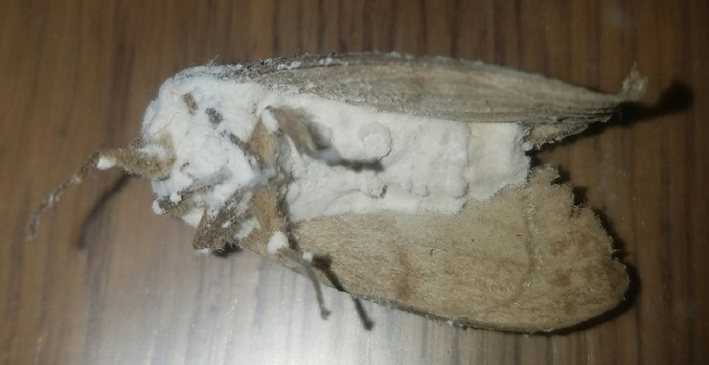  Рис. 3.1. Имаго сибирского шелкопряда пораженный энтомопатогенным грибом | 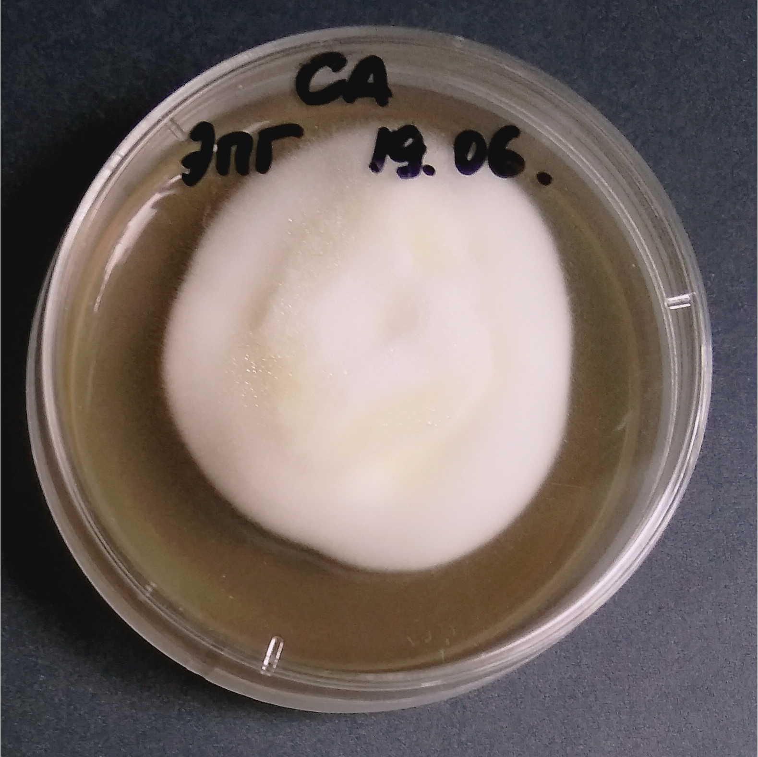  Рис. 3.2. Чистая культура гриба

С использованием работы Огаркова Б.Н. определен круг возможных энтомопатогенных грибов [15]. На основе определителей и проведения микроскопии (рис. 3.3-3.4) предположили, что исследуемый гриб относится к виду Бове́рия Ба́ссиана (лат. Beauvéria bassiána) [7, 9].

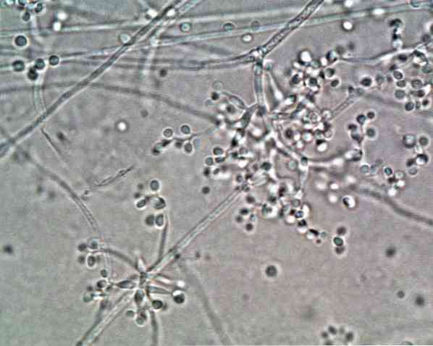  Рис.3.3. Фотография гриба в микроскоп | 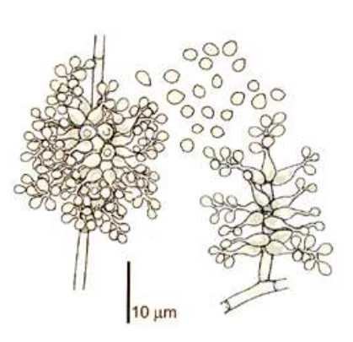  Рис. 3.4. Рисунок гриба из  определителя [7, 9]

Гифы тонкие, септированные, 1,5 – 2,0 мкм в диаметре, бесцветные. Конидиеносцы расположены большей частью мутовчато (рис. 3.3), расширены у основания и оканчиваются к вершине спороносящей зигзагообразной тонкой вытянутой частью. Споры на тонких маленьких стеригмах, шаровидные, 2,4 мкм в диаметре [7].
Для подтверждения гипотезы, провели молекулярный анализ – секвенирование ДНК по методу Сэнгера (рис.3.5). Для проведения секвенирования по Сэнгеру были проведены следующие основные этапы:
1) выделение ДНК из материала;
2) подбор и заказ праймеров;
3) проведение полимера́зной цепной реа́кции (ПЦР);
4) проведение гель-электрофореза для разделения фрагментов ДНК;
5) проведение секвенирования (образцы были отправлены в компанию «Синтол», г. Москва);
6) обработка результатов и поиск в базе данных Genbank [7].

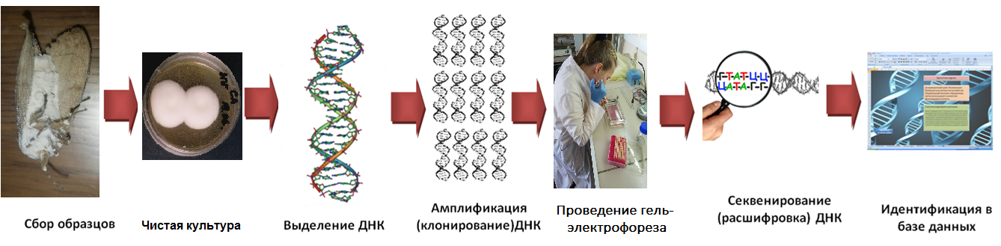
Рис. 3.5. Основные этапы секвенирования по Сэнгеру

Подбор праймера осуществляли двумя методами:
- Выбор праймеров по литературным источникам [10, 11]:
Пара праймеров на ген фактора элонгации EF-1α
5' GCT CCC GGT CAC CTG AYTTYA T 3'
5' ATG ACA CCG ACA GGA CGG TCT G 3'
- Разработка праймера с использованием Genbank (Primer-BLAST) (рис. 3.6)
Пара праймеров 18S рРНК
NS1 GTAGTCATATGCTTGTCTC
NS6 GCATCACAGACCTGTTATTGCCTC

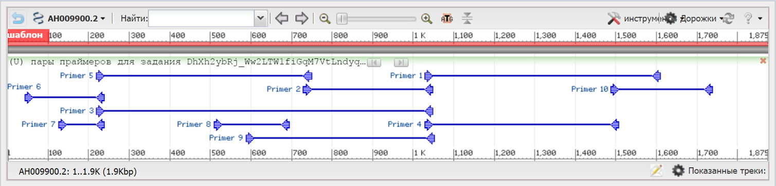
Рис. 3.6. Вид подобранных праймеров в Genbank (Primer-BLAST)

Далее провели ПЦР, которая состоит из 20-35 циклов, каждый из которых состоит из трех основных стадий:
Первая стадия ПЦР. Денатурация. Под действием высокой температуру спираль ДНК раскручивается и разрушаются водородные связи между двумя цепями.
Вторая стадия ПЦР отжиг. Температуру понижают (в нашем случае до 60 ᵒС для того чтобы праймеры «нашли» свое место и сели.
Третья стадия ПЦР. Элонгация. Происходит достройка цепи ДНК в искусственных условиях.
Для того, чтобы выделить ДНК необходимо провести электрофорез (рис.3.7).
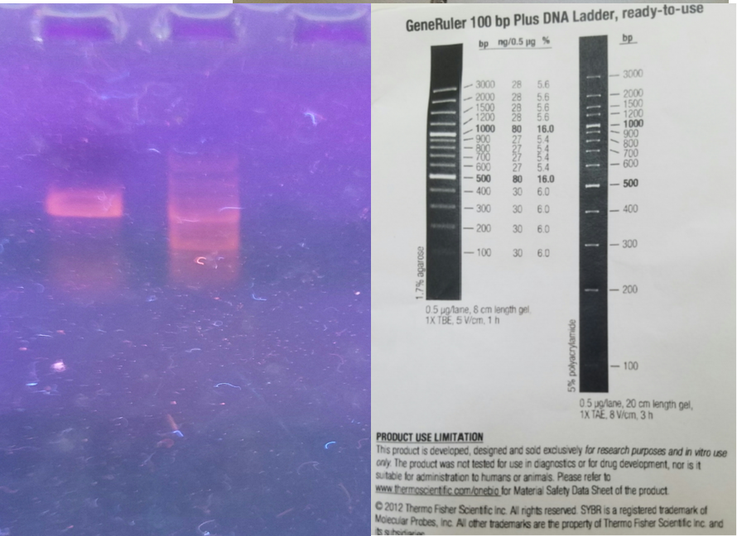
Рис. 3.7. Результат электрофоретического разделения продуктов ПЦР

После проведения электрофореза вырезали участки ДНК, очистили от геля, поместили в пробирки и отправили на секвенирование.
Результаты секвенирования получены в виде файлов с расширением *.ab1. Длина амплифицированного фрагмента гена ЕF-1a рРНК составила 928 п.н. (рис.3.8).
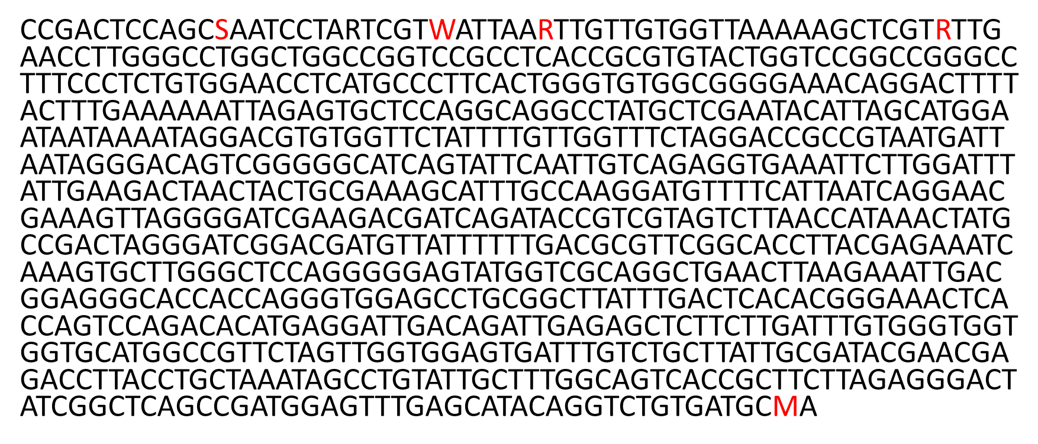
Рис. 3.8. Результаты секвенирования (пример одного прочтения)
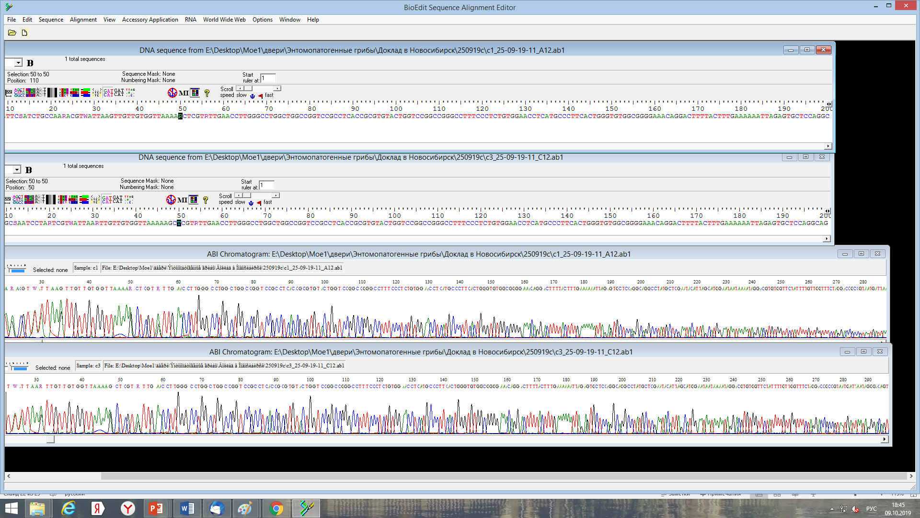
Рис. 3.9. Редактирование ридов в Bioedit

С помощью программы BioEdit мы визуализировали данные, исправили возникшие ошибки при секвенировании.
Провели поиск в базе данных GenBank (рис.3.9) используя Nucleotide BLAST, в результате чего показали наибольшую гомологию (100%) с видом Beauveria bassiana (рис.3.10).

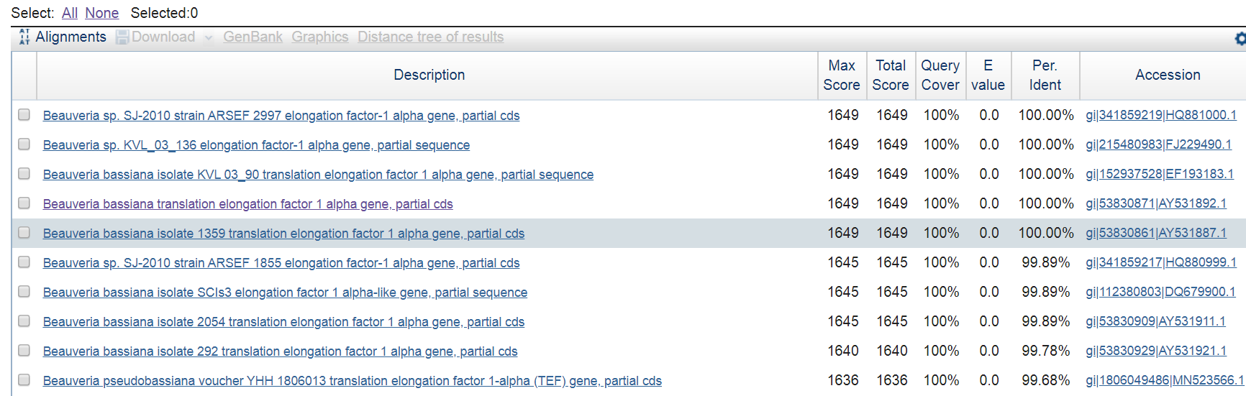
Рис. 3.10. Результаты поиска в базе данных GenBank

Стартовой процедурой для построения деревьев является выбор и выравнивание однотипных генов из сравниваемых видов организмов (таксонов).

Рис. 3.11. Филогенетическое дерево искомого энтомопатогенного гриба (обозначен EF-1α красным цветом)

После проведения выравнивания данные обрабатываются с помощью различных методов построения филогенетических деревьев.
Построено филогенетическое дерево байесовским методом с использованием программы MrBayes и визуализировано с помощью программы FigTree. На построенном филогенетическом дереве анализируемая последовательность кластеризуется с последовательностью вида Beauveria bassiana (рис.3.11). Вид искомого гриба с вероятностью 100% относится к Beauveria bassiana. Молекулярным способом подтвердили принадлежность к виду.

Выводы.
- Выделили энтомопатогенный гриб и произвели посев в чашки Петри.
- На рост гриба влияет питательная среда, так в среде сусло-агар гриб развивался намного быстрее.
- Из двух исследованных нами генов для молекулярно-генетической идентификации гриба подходит фрагмент гена фактора элонгации Альфа (EF-1a).
- Построили филогенетическое дерево байесовским методом с использованием программы MrBayes и визуализировали с помощью программы FigTree. На построенном филогенетическом дереве анализируемая последовательность кластеризуется с последовательностью вида Beauveria bassiana.
- Энтомопатогенный гриб Beauveria bassiana является персептивным агентом для контроля численности насекомых-фитофагов.

Список литературы
- Биологическая защита растений/М. В. Штерншис, Ф. С.-У. Джалилов, И. В. Андреева, О. Г. Томилова / Под ред. М. В. Штерншис. – М.: КолосС, 2004. – 264 с.
- Борисов Б.А. Грибы – киллеры беспозвоночных животных. Паразиты и патогены. Соотнесение понятий и явлений. [электронный ресурс]: http://mycol-algol.ru/event_00002/2015ZBS_Borisov1.pdf.
- Воронцов А. И. Лесная энтомология: Учебник для студентов лесохозяйств. спец. вузов. 4-е изд., перераб. и доп.- М.: Высшая школа, 1982. - 384 с.
- Гукасян А.Б. Микрофлора сибирского шелкопряда (Dendrolimus Sibiricus Tschetv.) и микробиологический метод борьбы с ним. Автореферат диссертации на соискание ученой степени д.т.н. – Институт леса и древесины СО РАН. – Красноярск, 1966. – 44 с.
- Гулий В. В., Голосова М. А. Вирусы в защите леса от вредных насекомых. – М.: «Лесная промышленность», 1975 г. – 168 с.
- Дьяков Ю.Т. Введение в генетику грибов: Учеб. пособие для студ. высш. учеб. заведсний / Ю.Т.Дьяков, А. В. Шнырева, А. Ю.Серев. – М.: Издательский центр «Академия», 2005. – 304 с.
- Евлахова А. А. Энтомопатогенные грибы. Систематика, биология, практическое значение. – Изд-во «Наука», Ленингр. отд., Л., 1974. – 260 с.
- Жимулев И.Ф. Общая и молекулярная генетика: учеб. пособие для вузов / И. Ф. Жимулёв; под ред. Е. С. Беляева, А. П. Акифьева. - 4-е изд. стер. - Новосибирск: Сиб. упив. изд-во, 2007. – 479 с.
- Коваль Э.З. Определитель энтомофильных грибов. Киев, 1974. - 257 с.
- Крюков В.Ю. Адаптация энтомопатогенных аскомицетов (Ascomycota, Hypocreles) к насекомым-хозяевам и факторам среды в условиях континентального климата Западной Сибири и Казахстана: дис. док. биол. наук: 03.02.08. – Новосибирск. – 2014. – 249 с.
- Крюков В.Ю., Глупов В.В., Роцкая У.Н. и др. Фенотипические и генетические изменения энтомопаразитического аскомицета Beauveria Bassiana при пассировании через разных хозяев // Паразитология, Т.51, № 1, 2017. – С. 3-14.
- Литвинов М. А. Определитель микроскопических почвенных грибов. – Л.: «Наука», 1967. – 303 с. – С. 43.
- Максимова Ю.В. Биологические методы защиты леса: учебное пособие. Томск: Издательский Дом Томского государственного университета, 2014. – 172 с.
- МУ 3.5.2.1759-03 Методы определения эффективности инсектицидов, акарицидов, регуляторов развития и репеллентов, используемых в медицинской дезинсекции. - [электронный ресурс]: http://www.gostrf.com/normadata/1/4293852/4293852303.pdf.
- Огарков Б.Н., Огаркова Г.Р. Энтомопатогенные грибы Восточной Сибири. – Иркутск: Изд-во Иркут. ун-та, 2000. – 134 с.
- Основные болезни и поднадзорные энтомовредители Иркутской области. Методическое пособие для лесной охраны, специалистов лесозащиты. Составитель Герасимов Ф.И. – Иркутск, 2004. – 21 с.
- Оценка эффективности применения инсектицидов для защиты леса / Гниненко Ю. И., Сергеева Ю. А. – Пушкино: ВНИИЛМ, 2015. – 40 с.
- Павлов И.Н., Литовка Ю.А., Астапенко С.А. Роль энтомопатогенных грибов и бактерий в динамике численности сибирского шелкопряда / Материалы международной конференции «IX Чтения памяти О. А. Катаева: Дендробионтные беспозвоночные животные и грибы и их роль в лесных экосистемах». Санкт-Петербург, 23–25 ноября 2016 г. – С. 76 – 77.
- Переведенцева Л.Г. Микология: грибы и грибоподобные организмы: учеб. Пособие / Изд-во: Перм.гос. ун.т. – Пермь, 2009. – 199 с.
- Форпост лесной науки (к 75-летию Института леса им. В. Н. Сукачева СО РАН) / И. М. Данилин [и др.]; отв. ред. А. А. Онучин; ФГБНУ «ФИЦ КНЦ СО РАН», ИЛ СО РАН обособленное подразделение ФИЦ КНЦ СО РАН. – Новосибирск: Изд-во СО РАН, 2019. – 377 с. [электронный ресурс]: http://forest.akadem.ru/
- Чарыкова И.В., Некрасова Н.И., Балпанов Д.С., Тен О.А. Подбор питательных сред, способствующих усилению вирулентной активности энтомопатогенных грибов Beauveria Bassiana // Биотехнология. Теория и практика. 2014, № 3, С. 49-53.
- Чемезова А.А. Перспективы применения энтомопатогенных грибов для биологической борьбы с гусеницами Сибирского шелкопряда // Растительный мир Байкальского региона глазами школьников / Материалы XIII Областной научно-практической конференции (г. Иркутск, 12 апреля 2018 г.). – Иркутск: Изд-во Института географии им. В.Б. Сочавы СО РАН, 2018. – С. 217-220.
- Чемезова А.А. Морфологическая и молекулярная идентификация энтомопатогенного гриба // Современные подходы к организации юннатской деятельности, 7SRC2019: Тезисы докладов Седьмой Сибирской межрегиональной конференции, 20–23 ноября 2019 года, Новосибирск / Составители: А.И. Стекленева, О.С. Батурин, С.В. Зубова; Рос. акад. наук, Сиб. отд-ние, Федер. исслед. центр Ин-т цитологии и генетики. – Новосибирск, 2019. – С. 234. [электронный ресурс]: http://conf.bionet.nsc.ru/7src2019/wp-content/uploads/sites/33/2019/09/TEZISI_SRC2019.pdf.
- Чемезова А.А. Майкова О.О. Видовая идентификация энтомопатогенного гриба с помощью молекулярно-генетического анализа // Systems Biology and Bioinformatics (SBB-2020): The Twelfth International Young Scientists School (September 14–20, 2020, Novosibirsk, Russia); Abstracts / Institute of Cytology and Genetics, Siberian Branch of the Russian Academy of Sciences. – Novosibirsk : ICG SB RAS, 2020. – pp. 104. [электронный ресурс]: https://conf.icgbio.ru/sbb2020/wp-content/uploads/sites/7/2020/10/SBB-Final.pdf.
- Butt T.M., Coates C.J., Dubovskiyx I.M. and Ratcliffe N.A. Entomopathogenic Fungi: New Insights into Host-Pathogen Interactions / Genetics and Molecular Biology of Entomopathogenic Fungi. - Elsevier Inc. Academic Press. – 2016. - pp. 307–364.

Приложение 1
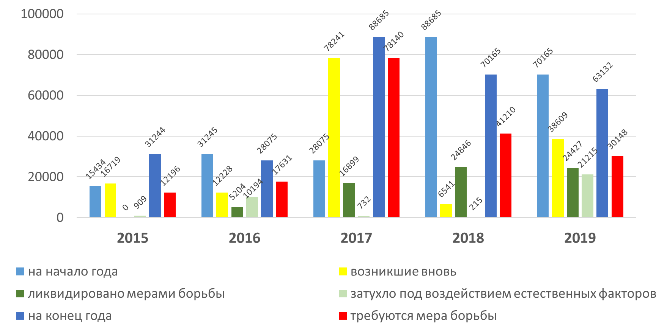
Источник: Форма № 12-ЛХ. Сведения о защите лесов за 2015-2019 годы. Иркутская область министерство лесного комплекса.
Динамика площади поражения лесов Иркутской области сибирским шелкопрядом, га.

Приложение 2

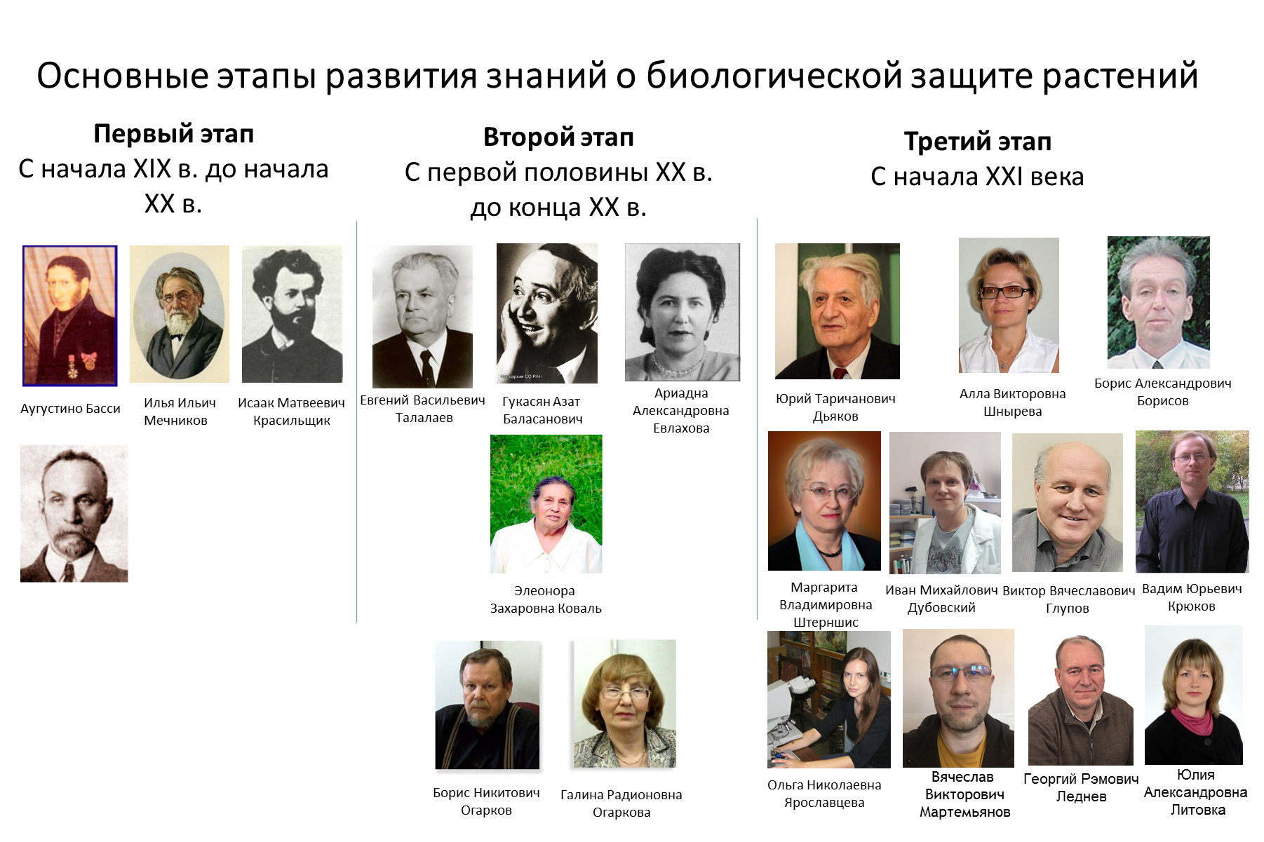

Приложение 3
Список публикаций автора
1. Чемезова А.А. Перспективы использования энтомофагов в защите хвойных лесов Байкальского региона // Изучая мир растений: Материалы XI Областной научно-практической конференции. – Иркутск: СИФИБР СО РАН, 2016. – C. 105-107.
2. Чемезова А.А. Перспективы использования энтомопатогенных способов борьбы с Сибирским шелкопрядом // Изучая мир растений: Материалы XII Областной научно-практической конференции. – Иркутск: СИФИБР СО РАН, 2017. – С. 130-132.
3. Чемезова А.А. Перспективы применения энтомопатогенных грибов для биологической борьбы с гусеницами Сибирского шелкопряда // Растительный мир Байкальского региона глазами школьников / Материалы XIII Областной научно-практической конференции (г. Иркутск, 12 апреля 2018 г.). – Иркутск: Изд-во Института географии им. В.Б. Сочавы СО РАН, 2018. – С. 217-220.
4. Чемезова А.А. Оценка эффективности применения биоинсектицидов для борьбы с гусеницами Сибирского шелкопряда // XIV Всероссийская научно-практическая Конференция Малой Школьной Академии при СИФИБР СО РАН "Изучая мир растений" (11 апреля 2019, г. Иркутск) - – Иркутск: Изд-во Института географии им. В.Б. Сочавы СО РАН, 2019. – С. 219-221.
5. Чемезова А.А. Морфологическая и молекулярная идентификация энтомопатогенного гриба // Современные подходы к организации юннатской деятельности, 7SRC2019: Тезисы докладов Седьмой Сибирской межрегиональной конференции, 20–23 ноября 2019 года, Новосибирск / Составители: А.И. Стекленева, О.С. Батурин, С.В. Зубова; Рос. акад. наук, Сиб. отд-ние, Федер. исслед. центр Ин-т цитологии и генетики. – Новосибирск, 2019. – С.234-235. [электронный ресурс]: http://conf.bionet.nsc.ru/7src2019/wp-content/uploads/sites/33/2019/09/TEZISI_SRC2019.pdf.
6. Чемезова А.А. Видовая идентификация энтомопатогенного гриба рода Beauveria // Наука настоящего и будущего // Материалы XIII научно-практической конференции школьников 7–11 классов с международным участием. Санкт-Петербург, 20-22 апреля 2020 г. СПб.: Центр «Абитуриент» СПбГЭТУ «ЛЭТИ», 2020. – С. 167-168. [электронный ресурс]: https://nnb.etu.ru/assets/files/rezultaty/shkolniki/tezisy-2020.pdf.
7. Чемезова А.А. Проблемы видовой идентификации энтомопатогенного гриба сибирского шелкопряда// Изучая мир растений / Материалы XV Юбилейной Всероссийской научно-практической конференции (г. Иркутск, 3 апреля 2020 г.). – Иркутск: Издательство Института географии им. В.Б. Сочавы СО РАН, 2020. – С.256-258. [электронный ресурс]: http://msha.sifibr.irk.ru/sborn_msha2020.pdf.
8. Чемезова А.А. Майкова О.О. Видовая идентификация энтомопатогенного гриба с помощью молекулярно-генетического анализа // Systems Biology and Bioinformatics (SBB-2020): The Twelfth International Young Scientists School (September 14–20, 2020, Novosibirsk, Russia); Abstracts / Institute of Cytology and Genetics, Siberian Branch of the Russian Academy of Sciences. – Novosibirsk : ICG SB RAS, 2020. – pp. 104. [электронный ресурс]: https://conf.icgbio.ru/sbb2020/wp-content/uploads/sites/7/2020/10/SBB-Final.pdf.
9. Чемезова А.А. Построение филогенетического дерева для видовой идентификации энтомопатогенного гриба // Современные подходы к организации юннатской деятельности, 8SRC2020 : Тезисы докладов Восьмой Сибирской межрегиональной конференции, 20 ноября 2020 года, Новосибирск / Составители: А.И. Стекленева, О.С. Батурин, С.В. Зубова; Рос. акад. наук, Сиб. отд-ние, Федер. исслед. центр Ин-т цитологии и генетики. – Новосибирск, 2020. – С. 240-241. [электронный ресурс]: https://conf.icgbio.ru/8src2020/wp-content/uploads/sites/8/2020/11/TEZISI_SRC2020.pdf.
10. Чемезова А.А. Видовая идентификация энтомопатогенного гриба с помощью морфологического и молекулярного методов // XXVIII Всероссийская научная конференция учащихся «Интеллектуальное возрождение»: Сборник тезисов / Сост. Демина М. Г.,Тронь П. А., Аранович А. В., Тронь А. А. — Санкт-Петербург: АНО НОО «Земля и Вселенная», 2019. (в печати).
11. Чемезова А.А. Изучение энтомопатогенного гриба Beauveria bassiana // XXIV международной научно-практической конференции «Решетневские чтения», Посвященной памяти генерального конструктора Ракетно-космических систем академика М.Ф. Решетнева 13 ноября 2020 год. (в печати).

